1.如果是系统新用户，在输入网址后选择注册按钮，跳转到注册页面，如果是老用户，直接登录既可。

1.1登录和注册页面。
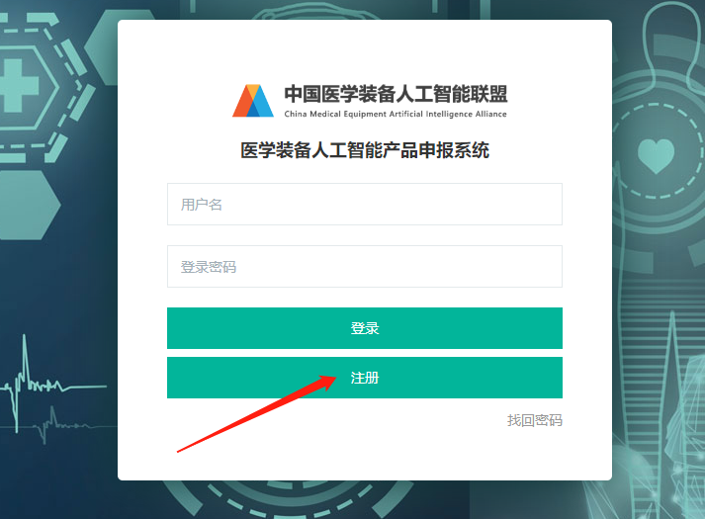
1.2 注册页面。
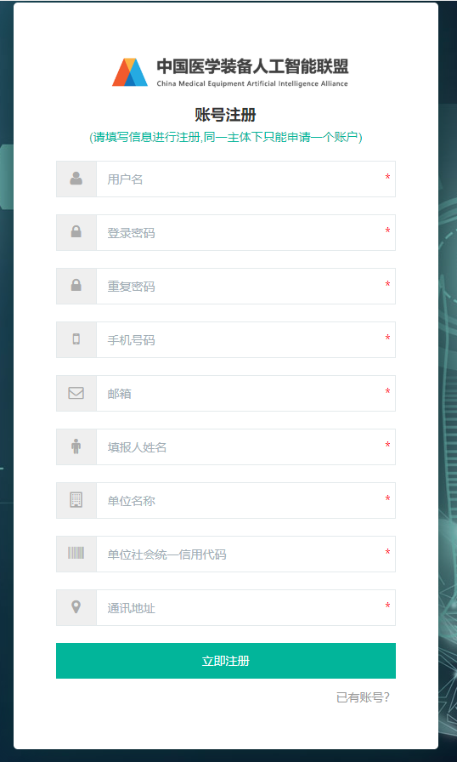

2.注册或登录完成后，跳转至系统主页，
2.1 可在帐户信息中修改帐户信息
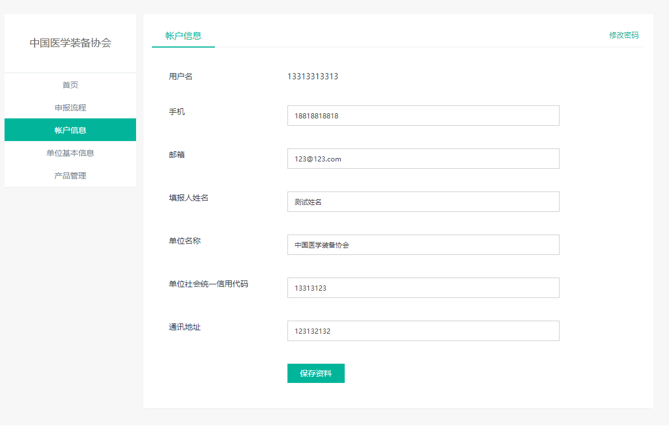

2.2 请在申报产品前，先将单位基本信息完善（老用户请完善没有填写的内容）。
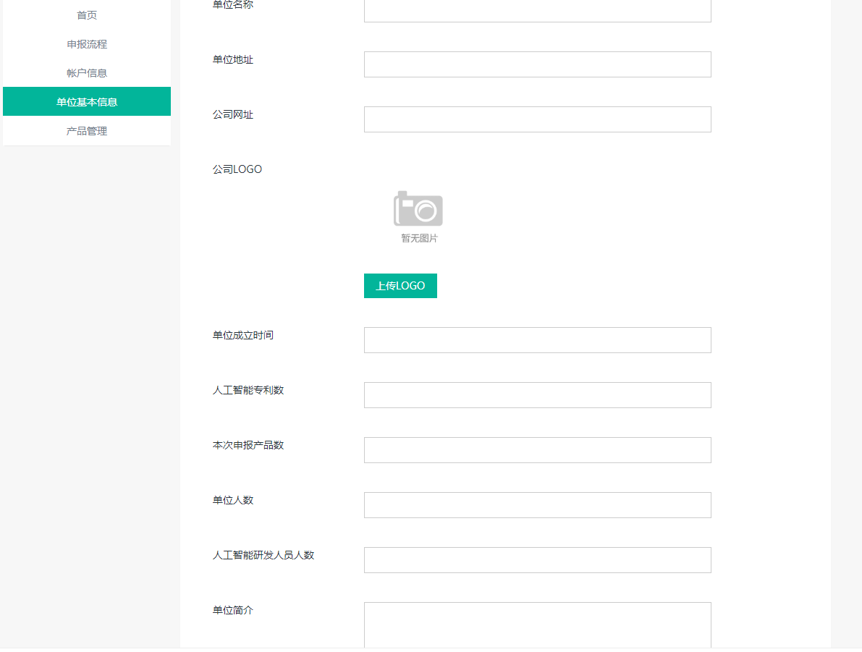
3.产品申报：
3.1新增产品
3.1.1点击->产品管理菜单->点击右侧新增按钮

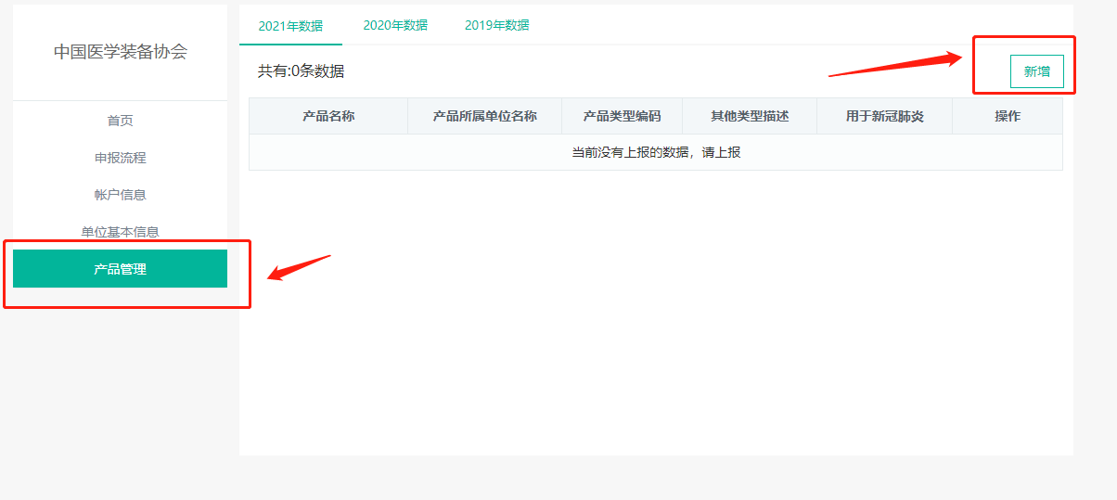

3.1.2在页面中添入相应的信息,信息填写完成后点击保存按钮将信息保存。（产品类型编码选择后自动填充）
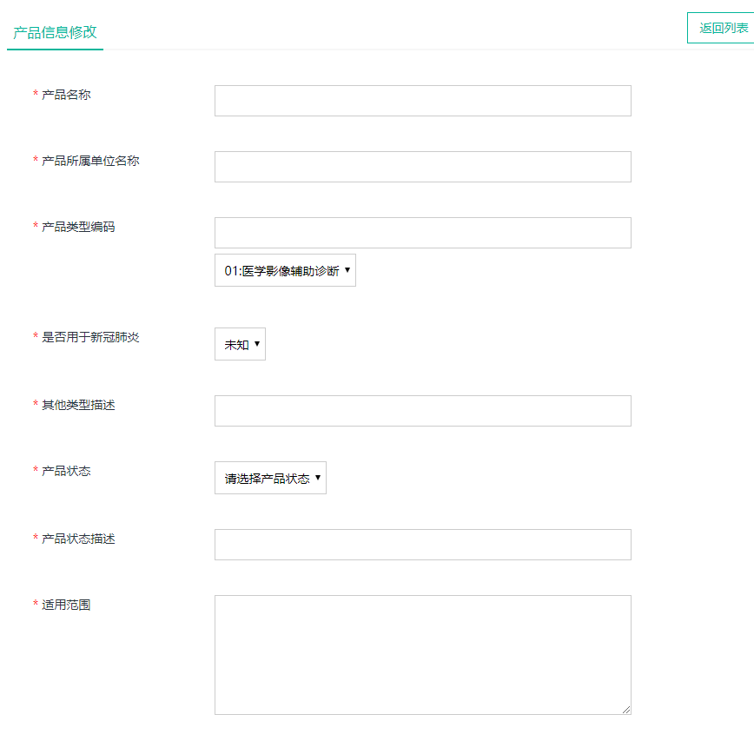
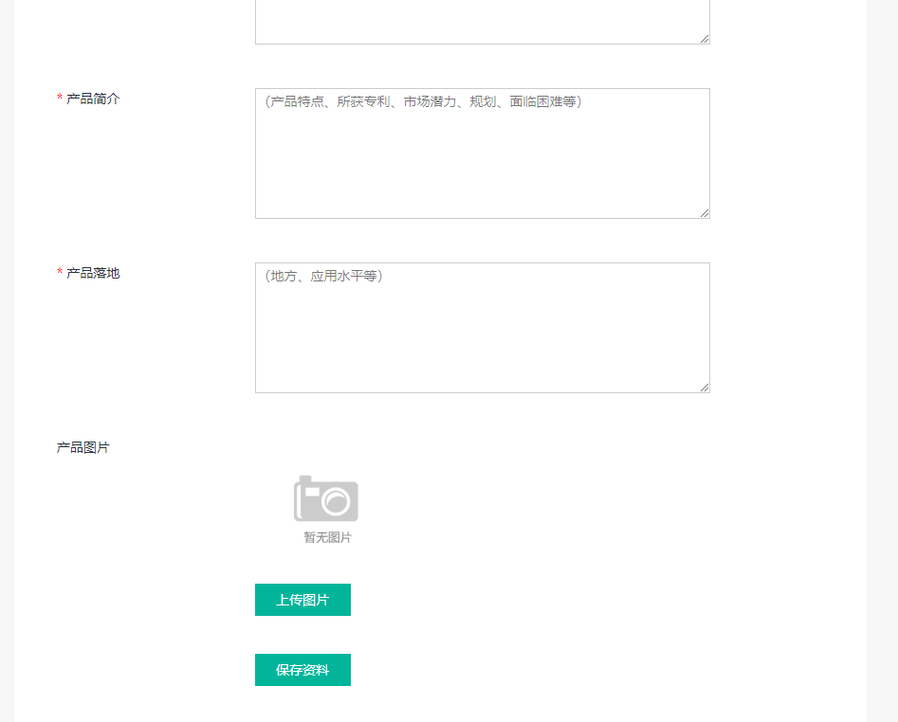

3.2 编辑产品和下载：
对已经填报选择编辑进行修改。
下载申报的产品WORD文件，进行盖章并寄送至中国医学装备协会，注意：请确保邮寄的文件为最终申报的数据，
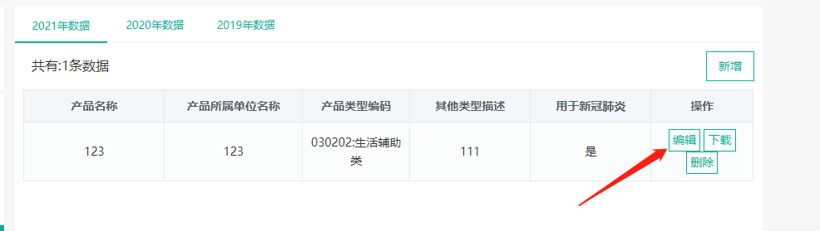

3.3注意：2019年和2020年的历史数据只提供记录，不提供其他功能

4. 征集表原件和要求提供的相关纸质证明材料请寄送至中国医学装备协会。
医学装备人工智能产品目录征集表在系统首页函件最下方第八项附件中提供。
